Thema: Drehwurf

Sicherheitshinweis: Zuerst sollte bei Fahrradreifen überprüft werden, ob keine Drähte herausgucken.

1. Allgemeine Erwärmung (selbstständig)
2. Spezielle Erwärmung (mit Fahrradmänteln):
   * mit stabilem Oberkörper stehen und Reifen schwingen
   * dito, jedoch mit Mitnehmen der anderen Schulter (halte ich den Reifen in der rechten Hand, nehme ich die linke Schulter aktiv mit) => je länger ich den Reifen schwinge, desto länger ist dessen Beschleunigungsweg!
   * dito. mit anderen Arm
3. Wurfauslage: wie beim Ballwurf
   * Füße stehen in Schrittstellung leicht versetzt hintereinander, also seitlich zur Wurfrichtung stehen: Gewicht ist auf dem hinteren Bein, was durch das Stehen auf dem Ballen erreicht wird.
   * Hüfte leitet Drehung ein, indem sie nach vorne schwingt
   * Gewicht wird nun auf das vordere Bein verlagert (stemmen!)
   * Reifen von hinten unten nach vorne oben schleudern

Zuerst wird trocken geübt (ohne Reifen). Dem Partner werden die einzelnen Schritte verbal erläutert.

1. Beim Schleuderball gibt es zwei Haltearten:
   * zwei Finger (Zeige- und Mittelfinger) berühren von innen die Schlaufe
   * mit der ganzen Hand wird die Schlaufe von außen gefasst
2. Übungsform mit der Großgruppe

Am sichersten, um den Drehwurf zu üben, ist die „V-Stellung“: alle stehen versetzt zum Nebenmann. Wird mit der rechten Hand geworfen, steht der rechte Nebenmann etwas weiter hinten und nicht vorne!

X

X

X

X

X

Der Wurf erfolgt aus dem Stand:



* erst mit Fahrradmäntel werfen lassen
* dann mit Schleuderbällen werfen lassen
* dito mit schwacher Seite

Erst auf Kommando des Leiters holen alle ihre Wurfgeräte zurück!

Das bisherige Üben beinhaltete nur die Schleuderbewegung.

1. Üben des Drehwurfes

Technikbeschreibung:

* Ausgangsstellung: Schrittstellung in Wurfrichtung (linkes Bein vorne bei Rechtshändern, Gewicht auf Ballen des hinteren Fußes)
* Arm hinten lang
* Belastung links (bei Rechtshänder) auf den Ballen
* Rechtes Bein vorsetzten (180° Drehung)
* Dann auf direktem Weg das linke Bein nach vorne setzten (Wurfauslage) => wichtig: Fuß weit genug rumsetzen (linker Fuß schön weit nach links setzen), sonst wird der Wurf schief!
* Arm bleibt die ganze Zeit hinten lang
* Abwurf

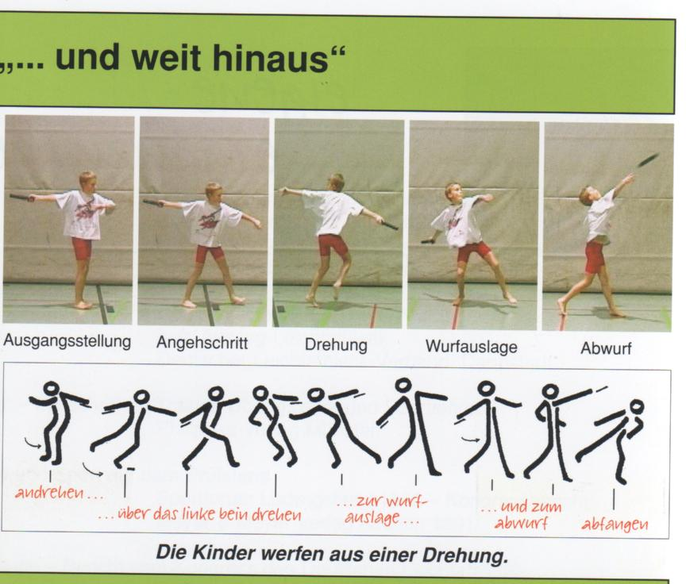

Wichtig:

* + beim Drehen nicht den Arm neben dem Körper, sondern hinter dem Körper führen (Verbringung!)
  + aktiv im Fußgelenk arbeiten (setzen und rum)

Weitergehende Erläuterungen:

* + - Schleuderbälle werden immer nacheinander geworfen!
    - Auch mit schwacher Seite werfen lassen!
    - Der Inhalt der heutigen Stunde eignet sich gut für eine Schulstunde; auch ideal für Lehrervorführstunden, da die Schüler von sich aus motiviert sind.
    - Falls man in der Halle die Drehwurftechnik lehren will, so kann man zwei Fahrradmäntel als Fußmarkierungen nutzen.
    - Wichtig ist die Sicherheit, deshalb: V-Stellung
    - Beim Diskus ist eine aktivere Fußarbeit nötig.
    - Der Drehwurf lässt sich insofern ausbauen, als dass man mit dem Rücken zur Wurfrichtung steht und als erstes eine ¾ Drehung macht statt eine ½ Drehung.

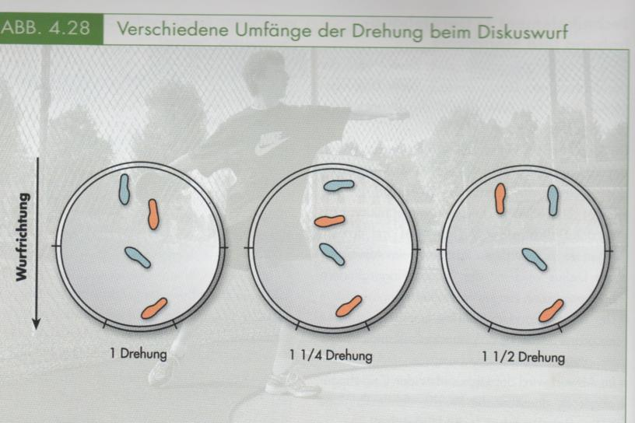

1. Abschlusspiel

2-3 Personen (je nach Gruppengröße) stehen mit Armen in Hochhalte in einiger Entfernung der restlichen Teilnehmer. Die anderen TN werfen aus dieser Distanz Fahrradmäntel und versuchen in die lebenden Markierungen zu werfen. Getroffene Reifen drin lassen und hinterher zählen. Evtl. Mannschaften gegeneinander antreten lassen: wer hat die meisten Treffer?

Diskus: Rollübungen über den Zeigefinger, hin und her. In die Senkrechte werfen und drehen. Schwingen, Hand über dem Gerät. Sicherheit! Gute und günstige Disken gibt es bei HAEST